Semana del 22 de Junio al 3 de Julio 2020 Profesora: Lorena Peralta Villarroel.
Actividades a realizar en casa 6º año A-B
Objetivo: OA18
Escribir una carta, para satisfacer un propósito, y transmitir ideas con claridad.
Producción escrita: “LA CARTA”
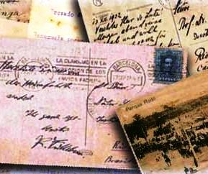
¡ HA LLEGADO CARTA… ¿PARA QUIÈN?, PARA TI, PARA MÌ, PARA NOSOTROS !
1.-Recordemos que la carta es un tipo de texto que se caracteriza por ser un escrito cerrado, que se elabora para “comunicarle a otra persona tus ideas, opiniones o sentimientos”. También puedes escribir una carta para contarle a alguien sobre algún hecho que haya ocurrido, hacer una solicitud, encargo, pedido o entregar información sobre algo que sepas. La carta debiera estar escrita dependiendo de la relación que existe entre el emisor y el receptor de este mensaje, siempre por medio de un lenguaje claro y comprensible. No debemos olvidar que lo importante está centrado en el destinatario. Es muy importante que se identifique el contexto y la relación con el destinatario, pues de otro modo, la carta puede no cumplir su objetivo. Es por esto que podemos clasificar las cartas en formales e informales. ¿Acaso le escribirías una carta al director de tu colegio de la misma manera que lo harías a un amigo cercano?
¿Cómo se debe escribir una carta?
2.-ESTRUCTURA DE LA CARTA: Como todo texto, la carta también posee una estructura determinada. Lee a continuación esas partes que no pueden faltar en tu carta:
Te invito a revisar un ejemplo de la estructura de una carta
- Lugar y/o fecha de emisión (en la parte superior derecha)
- Saludo o vocativo
- Cuerpo
- Fórmula de despedida
- Nombre y/o firma

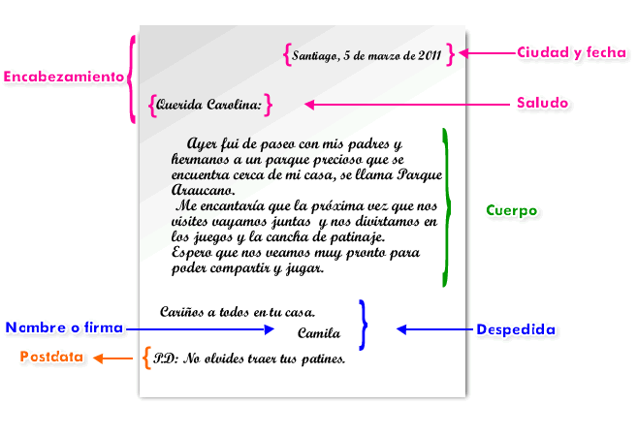
3.- Producción Escrita: Ahora te toca a ti escribir una carta muy especial.
Como ya sabes, estamos viviendo un momento complicado por la pandemia que vivimos producto del virus llamado “Corona virus” o “Covid 19”. Esta enfermedad ataca a todas las personas, pero principalmente a jóvenes, adultos y adultos mayores, provocándoles síntomas muy complicados y peligrosos, pudiendo llegar a fallecer.
Para poder sanar a estos pacientes con covid 19, existe un grupo de personas muy importante que pertenece al área de SALUD, como médicos, enfermeras, asistentes, tecnólogos médicos, paramédicos, etc. Todos ellos en este momento trabajan en la “LA PRIMERA LÌNEA”, para controlar y sanar a todas las personas enfermas.
La carta que debes escribir, debe estar dirigida a este grupo de personas del área de la salud, en donde les expreses lo que sientes, piensas, opinas, etc., sobre el trabajo que han desarrollado durante todos estos meses, como agradecimiento, admiración, valentía, solidaridad, empatía, amor, etc.
Les envío esta carta con amor.
Maipú 22 de Junio 2020
Queridos niños y niñas de 6º año A y B
Es muy grato para mí escribirles esta carta para decirles que han sido muy responsables frente a sus deberes escolares en lenguaje.
Seguramente no ha sido fácil frente a todos los problemas que pueden existir en casa, producto de esta pandemia, que nos ha afectado a todos por igual. Hemos vivido situaciones complejas como por ejemplo, enfermarse personas queridas, perder trabajos, no poder jugar afuera de casa, no juntarse con amigos/amigas, no poder salir a la plaza, no visitar a familiares, etc. Pero aun así, han sido capaces de salir adelante, haciendo sus trabajos, actividades, tareas y muchas otras cosas.
Les envío mucho cariño, abrazos y energía positiva para poder salir pronto de estos momentos difíciles. Nunca debes perder las esperanzas. ¡Espero verlos pronto!
Saludos y cariños a toda su familia
Profesora de Lengua y Literatura Lorena Peralta V
PD: No olvides hacer tus actividades a tiempo.

*Ahora tú escribe tu carta hacia las personas del área de salud. Sus cartas serán enviadas a hospitales, consultorios o a grupos de redes sociales relacionados con la salud. Por lo tanto, escribe con el

*Debes mandar fotografías del proceso de la escritura de la carta y confección y decoración del sobre.

